МЕДИЦИНСКАЯ СЕСТРИЧКА & Ф
ВЫПУСК № 41 Ежемесячная студенческая газета сентябрь 2015

Сегодня в номере:

1. Колледжу – 95!
2. Носите с честью белые халаты
3. Наша славная история
4. С Днем Учителя!
5. Моё будущее – мой сознательный выборП.4.
6. Выборы председателя студпрофкома

Дорогие преподаватели, сотрудники и студенты Таганрогского медицинского колледжа! Поздравляем вас с началом нового учебного года и юбилеем колледжа! Пусть этот год принесет радость побед и открытий, успех на тернистом пути постижения истины и служения медицине, преданных друзей и большое счастье!

Носите с честью белые халаты…
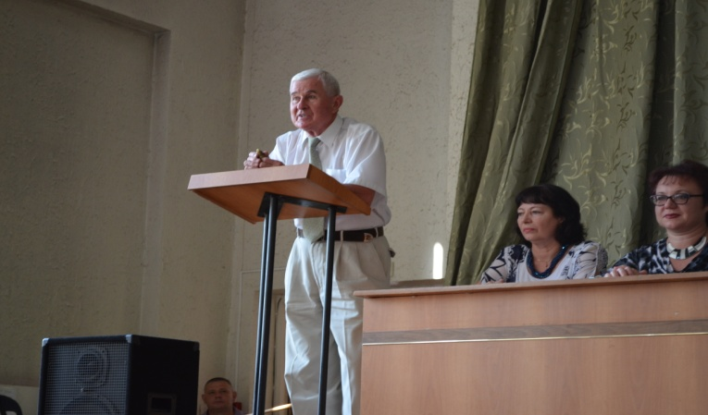
На фото: директор колледжа Б.В. Кабарухин поздравляет первокурсников.
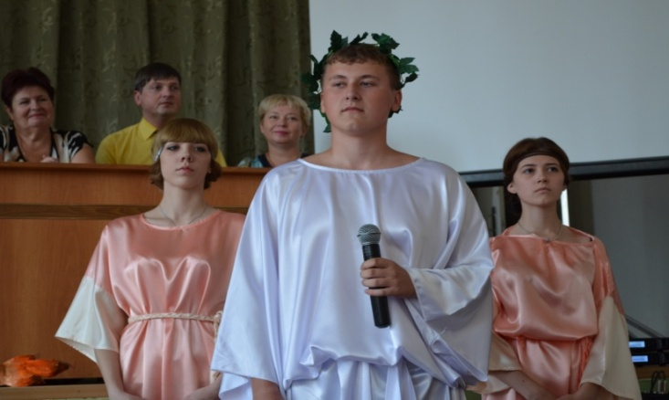
1 сентября 2015 года Таганрогский медицинский колледж в 95 раз приветливо распахнул двери для юношей и девушек, которые решили посвятить свою жизнь служению медицине. В актовом зале в присутствии преподавателей во главе с директором колледжа Б.В. Кабарухиным, почетных гостей из управления здравоохранения г.Таганрога и родителей состоялась торжественная церемония посвящения первокурсников в студенты Таганрогского медицинского колледжа. Обратившись со словами приветствия к студентам нового набора, директор пожелал первокурсникам стать продолжателями славных традиций колледжа и помнить о том, какой ответственный и благородный путь они выбрали.
А затем… Затем боги спустились с небес… Началось костюмированное представление, в ходе которого первокурсники получили из рук бога Асклепия – основателя медицины – факел знаний и произнесли клятву студентов Таганрогского медицинского колледжа. Теперь они настоящие студенты! Добро пожаловать в колледж, ребята!
На фото: фрагмент церемонии посвящения в студенты Таганрогского медицинского колледжа.

Колледжу – 95! Наша славная история

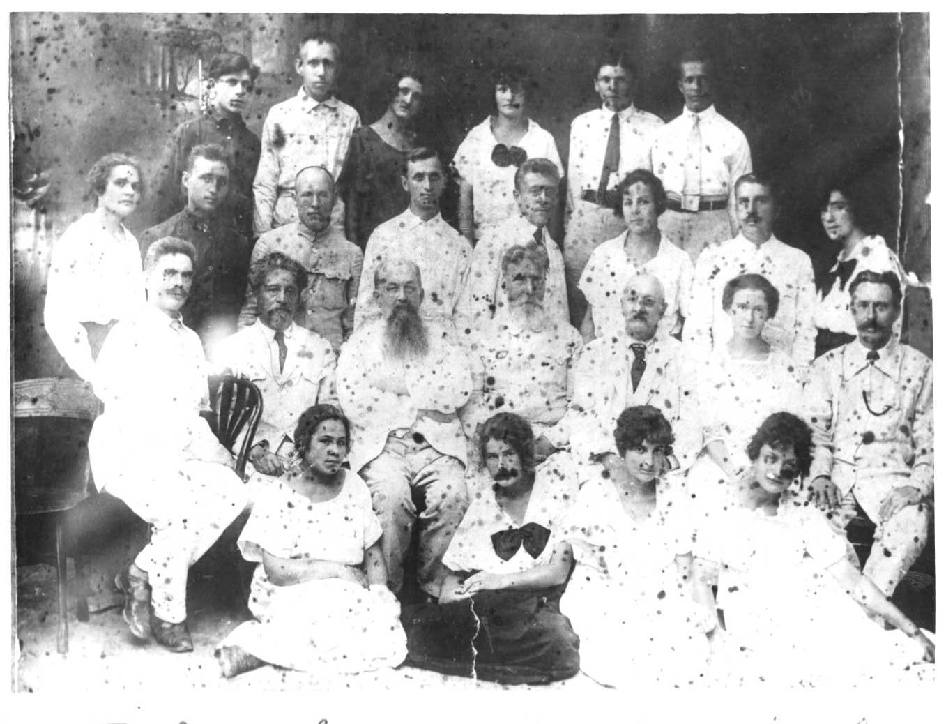
На фото: первый выпуск медицинской школы. В этом году наш колледж отмечает свое 95-летие. Коллектив и студенты колледжа свято чтят его историю, приумножают его славные дела и традиции, истоки которых лежат в далеком 1920 году. Именно тогда, в октябре месяце, по распоряжению отдела народного образования в здании бывшего городского училища в Соборном переулке (ныне это переулок Красный) была открыта двухклассная вечерняя медицинская школа. У учеников школы не было ни учебников, ни тетрадей, поэтому лекции преподавателей – известных в городе врачей – они записывали на старых газетах. Среди первых выпускников медицинской школы профессора, доктора наук В.В. Шеляг и Р.В. Ковшарь, лауреат Государственной премии, кандидат медицинских наук И.А. Чалисов, первый доктор бухты Провидения в Арктике Александр Хабаров, который погиб, выполняя свой врачебный и человеческий долг.
В 1930 году на территории 5-й городской больницы было построено большое здание, куда переехала медицинская школа, которая стала называться фельдшерско-акушерской. Её выпускники в годы Великой Отечественной войны спасали жизнь бойцам на фронтах, в госпиталях, партизанских отрядах и подполье. Имена медицинских сестер Нины Козубко, Елены Шульга, Нины Гончаровой навсегда вписаны в славную историю колледжа.
За годы войны здание фельдшерско- На фото: здание фельд.-акуш. школы в Добролюбовском п.
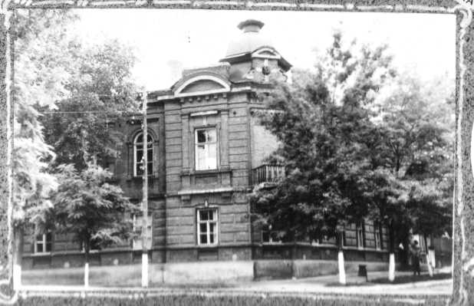
акушерской школы было разрушено, поэтому
в 1944 году школа перешла в небольшой
старинный особняк в Добролюбовском переулке. А в 1954 году стала называться Таганрогское медицинское училище.
Возглавив училище в 1972 году, Б.В. Кабарухин стал заниматься решением вопроса о строительстве нового корпуса на месте разрушенного войной здания. В 1986 году медицинское училище переехало в большой и благоустроенный учебный корпус на Большом проспекте.
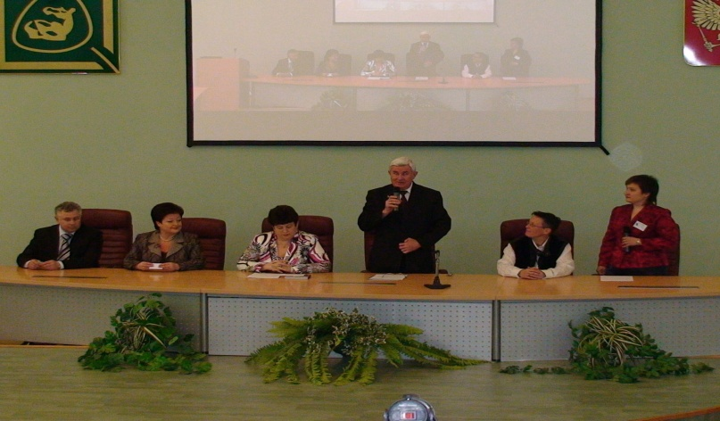
В 1991году училище получает статус колледжа. А 1994 году о нашем колледже узнают за границей: Б.В. Кабарухин принимает участие в работе международной конференции Европейского медсестринского модуля. Через год колледж становится действительным членом модуля и в 2008 году принимает у себя гостей из 12 стран Евросоюза на очередной конференции Европейского модуля. Студенты и преподаватели колледжа имеют возможность стажироваться в различных зарубежных учебных заведениях. Выпускники колледжа работают по специальности в США, Великобритании, Канаде, Израиле и т.д.
На фото: конференция Европейского медсестринского модуля в Таганроге в 2008 году.

Вот уже 95 лет Таганрогский медицинский колледж готовит квалифицированных, современных, конкурентоспособных специалистов для медицинских учреждений города, региона. Выпускники нашего колледжа с успехом работают по всей России, гордясь своим учебным заведением. В колледже высококвалифицированный педагогический состав. Преподавателями Таганрогского медицинского колледжа написано и издано более восьмидесяти учебно-методических пособий общим тиражом свыше миллиона экземпляров.

Моё будущее – мой сознательный выбор
_____________________________________________________________________________________
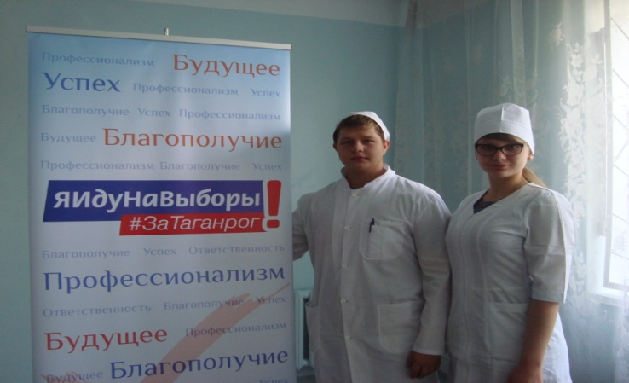
С 11 сентября 2015 года на всей территории Ростовской области на базе информационных центров по правовому просвещению граждан был проведен нформационно-просветительский марафон, который получил название Избирательный биатлон «Время выбирать!». Основная цель его проведения: напомнить молодежному сообществу Донского края о необходимости принять участие в Едином дне голосования 13 сентября 2015 года. 50 студентов, обучающихся на разных отделениях Таганрогского медицинского колледжа, проявили свою активную гражданскую позицию. Они рассказали о своем видении
родного города в ближайшем будущем.
На фото: студенты колледжа перед началом игры.
Избирательный биатлон вызвал неподдельный интерес среди наших студентов, вызвав живой отклик в их сердцах, положительные эмоции и массу творческих идей.
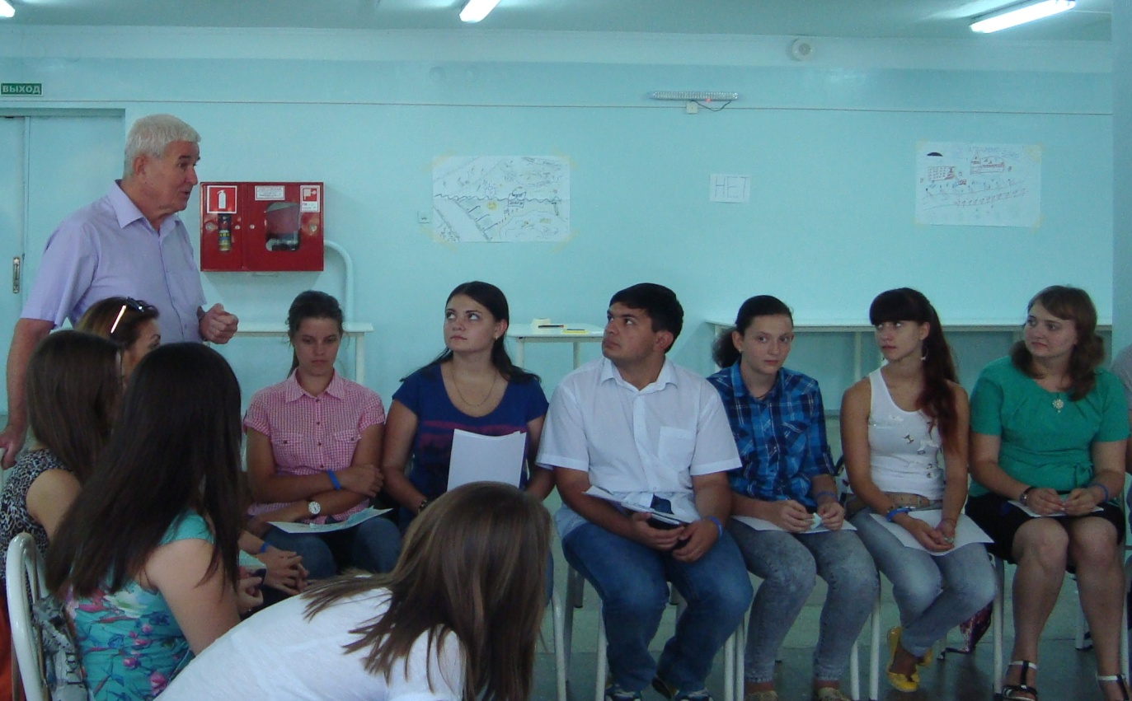
Выбор того, каким в будущем будет наш город, наша область и наша страна, зависит от нас. Мы сделали свой выбор! А вы?

На фото: участники Избирательного биатлона делятся своими идеями с директором колледжа.

Выборы председателя студпрофкома
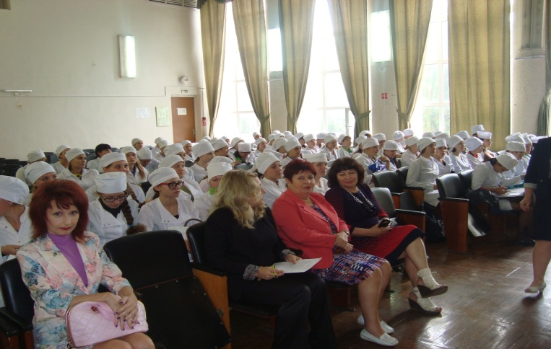
На фото: зав.отделениями «Сестринское дело» и «Фармация» Л.А. Семененко, зав.отделениями «Лечебное дело» и «Акушерское дело» О.И. Полянцева, председатель городской профсоюзой организации работников здравоохранения Е.В. Толошина, преподаватель колледжа Н.В. Каменская и делегаты профсоюзной конференции.
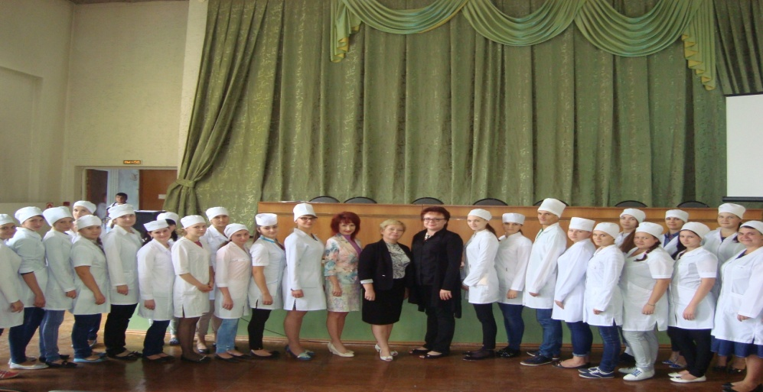
15.09.2015 г. в Таганрогском медицинском колледже состоялась отчетно-выборная студенческая профсоюзная конференция. Из 802 членов студенческой профсоюзной организации нашего колледжа на конференции присутствовали 80 делегатов, представлявших все отделения и группы колледжа. Кроме того, на конференцию были приглашены председатель городской профсоюзной организации работников здравоохранения Е.В. Толошина, и.о. директора колледжа А.В. Вязьмитина, председатель первичной профсоюзной организации преподавателей и сотрудников Таганрогского медицинского колледжа И.А. Овсянникова, а также заведующие отделениями Л.А. Семененко и О.И. Полянцева. На обсуждение делегатов конференции было вынесено несколько вопросов, главным из которых был выборы председателя студенческого профсоюзного комитета. В результате работы конференции единогласно председателем студпофкома была избрана преподаватель колледжа Е.Н. Коптева.
Профсоюз – серьёзная и важная организация. Именно профсоюз стоит на защите интересов работника. Студенческий профсоюз занимается проблемами стипендий, оказывает материальную поддержку нуждающимся студентам, готовит подарки к праздникам малышам, если у студентов есть дети.
На фото: зам.директора по учеб.работе А.В. Вязьмитина, председатель городской профсоюзой организации работников здравоохранения Е.В. Толошина, председатель студпрофкома колледжа Е.Н. Коптева с делегатами конференции.

Душою красивы и очень добры,
Талантом сильны вы
И сердцем щедры.
Все ваши идеи,
Мечты о прекрасном,
Уроки, затеи не будут напрасны!
Ко всем нам дорогу сумели найти,
Пусть ждут вас успехи на этом пути!
С праздником, уважаемые преподаватели!
С Днем Учителя!

Редакционный совет: Вязьмитина А.В., Семененко Л.А., Глянцева Т.Н., студенческая редколлегия отделения Сестринское дело и Фармация. ТИРАЖ: 30 экземпляров. Адрес редколлегии: К. № 408, e-mail – glyantseva.t@yandex.ru© Таганрогский медицинский колледж

